４年 算数
Ｃhallenge

チャレンジ問題 ３月 ①
（ 月 日）
名 前

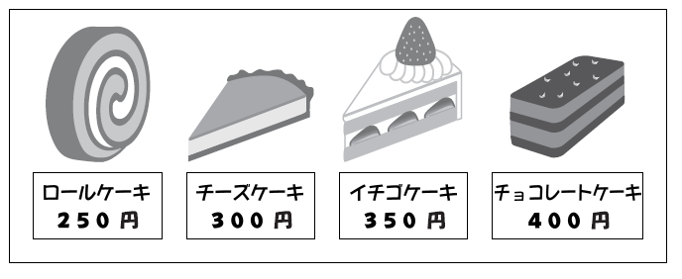
１ 学さんの町にケーキ屋があります。
このケーキ屋のロールケーキ，チーズケーキ，イチゴケーキ，チョコレート
ケーキの定価は右のとおりです。
このケーキ屋は，木曜日と日曜日が
安売りの日です。木曜日と日曜日は次
のようにケーキを売っています。
◇木曜日：定価が３２０円以上のケーキは８０円
引きで，定価が３２０円より安いケーキは，
６０円引きで売ります。
◇日曜日：定価が３２０円よりも
安いケーキは，どれも２００円で
売ります。

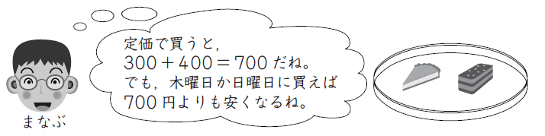
（１）まなぶさんは，チーズ
ケーキ１個とチョコレート
ケーキ１個を買おうと
思います。木曜日の代金
と日曜日の代金では，
どちらの方がいくら安くなりますか。求める式と答えをそれぞれ書きましょう。
式

答え： 曜日の代金の方が， 円安くなる


（２）日曜日にまなぶさんは
ケーキを５個買いに行き
ました。ケーキ５個の代
金をちょうど１５００円
にしようと思います。まなぶさんは，まず，ロールケーキ，イチゴケーキ，チョコ
レートケーキを１個ずつ選びました。
残り２個のケーキは，ロールケーキ，チーズケーキ，イチゴケーキ，チョコ
レートケーキの中から，何を選べばよいですか。１通りだけ答えを書きましょう。

４年 算数
Ｃhallenge

チャレンジ問題 ３月 ①
（ 月 日）
名 前 | 解 答

１ 学さんの町にケーキ屋があります。
このケーキ屋のロールケーキ，チーズケーキ，イチゴケーキ，チョコレート
ケーキの定価は右のとおりです。
このケーキ屋は，木曜日と日曜日が
安売りの日です。木曜日と日曜日は次
のようにケーキを売っています。
◇木曜日：定価が３２０円以上のケーキは８０円
引きで，定価が３２０円より安いケーキは，
６０円引きで売ります。
◇日曜日：定価が３２０円よりも
安いケーキは，どれも２００円で
売ります。

（１）まなぶさんは，チーズ
ケーキ１個とチョコレート
ケーキ１個を買おうと
思います。木曜日の代金
と日曜日の代金では，
どちらの方がいくら安くなりますか。求める式と答えをそれぞれ書きましょう。
式 （正答例）木曜日は（300－60）＋（400－80）＝560
日曜日は200＋400＝600
だから，代金の違いは600－560＝40
答え： 木 曜日の代金の方が， 40 円安くなる

木曜日はﾁｰｽﾞｹｰｷが60円，ﾁｮｺｹｰｷが80円安く，日曜日はﾁｰｽﾞｹｰｷのみ100円安くなります。

（２）日曜日にまなぶさんは
ケーキを５個買いに行き
ました。ケーキ５個の代
金をちょうど１５００円
にしようと思います。まなぶさんは，まず，ロールケーキ，イチゴケーキ，チョコ
レートケーキを１個ずつ選びました。
残り２個のケーキは，ロールケーキ，チーズケーキ，イチゴケーキ，チョコ
レートケーキの中から，何を選べばよいですか。１通りだけ答えを書きましょう。
式 （正答例） チーズケーキとイチゴケーキ
（または，ロールケーキとイチゴケーキ）

最初の３品で200＋350＋400＝950円なので，残り550円でちょうど買える２品を考えます。

小４チャレンジ３月①

（参考）過去の調査における正答率
問題番号 |  | 調査の名称（実施学年） | 正答率(%)
１ | (1) | 平成19年度全国学力・学習状況調査（６年） | 29.5
１ | (2) | 平成19年度全国学力・学習状況調査（６年） | 59.3
※正答率は６学年
（参考）解答類型及び過去の調査における反応率（６学年）
◎ … 解答として求める条件をすべて満たしている正答
○ … 設問の趣旨に即し必要な条件を満たしている正答
問題  番号 |  |  | 解 答 類 型 |  | 反応率  （％） | 自校の  反応率 | 正答
１ | (1) |  | （正答の条件）  次のＡからＣのいずれかで，それぞれ①から④のすべてを書いている。  Ａ【式】 ①木曜日の代金を求める式  ②日曜日の代金を求める式  ③木曜日と日曜日の代金を求める式  【答え】④木曜日の代金の方が４０円安くなる。  Ｂ【式】 ①木曜日値引きを求める式  ②日曜日の値引きを求める式  ③木曜日と日曜日の値引きの額の差を求める式  【答え】④木曜日代金の方が４０円安くなる。  Ｃ【式】 ①チーズケーキについて，木曜日と日曜日の値段の差額を求める式  ②チョコレートケーキについて，木曜日と日曜日の値段の差額を求める式  ③チーズケーキの木曜日と日曜日の値段の差額と，チョコレートケーキの木曜日と日曜日の値段の差額の差を求める式  【答え】④木曜日代金の方が４０円安くなる。
１ | (1) |  | （正答例）  ・【式】 木曜日は（３００－６０）＋（４００－８０）＝５６０  日曜日は２００＋４００＝６００  だから，代金の違いは６００－５６０＝４０  【答え】木曜日の代金のほうが４０円安くなる。  ・【式】（２００＋４００）－（２４０＋３２０）＝４０  【答え】木曜日の代金のほうが４０円安くなる。  ・【式】 木曜日は８０＋６０＝１４０  日曜日は３００－２００＝１００で，１００円の値引き  だから，代金の違いは１４０－１００＝４０  【答え】木曜日の代金のほうが４０円安くなる。  ・【式】 チーズケーキは２４０－２００＝４０で，木曜日のほうが  ４０円高い。チョコレートケーキは４００－３２０＝８０で，  木曜日のほうが８０円安い。だから，代金の違いは８０－４０＝４０  【答え】木曜日の代金のほうが４０円安くなる。
１ | (1) | １ | ＡからＣのいずれかで，①②③④のすべてを書いているもの |  | 17.7 |  | ◎
１ | (1) | ２ | ＡからＣのいずれかで，①②④を書いているもの  ＡからＣのいずれかで，①③④を書いているもの  ＡからＣのいずれかで，②③④を書いているもの  ＡからＣのいずれかで，③④を書いているもの |  | 11.8 |  | ○
１ | (1) | ３ | 類型１，２で式の表現に誤りがあり，④を書いているもの |  | 1.0
１ | (1) | ４ | Ａの①を書いているもの  木曜日のチーズケーキとチョコレートケーキの値段を求める式をそれぞれ書いて，④を求めているもの |  | 1.7
１ | (1) | ９ | 上記以外の解答 |  | 59.3
１ | (1) | ０ | 無解答 |  | 8.6
１ | (2) | （注意）ケーキの順序は問わない。
１ | (2) | １ |  | チーズケーキとイチゴケーキと解答しているもの | 35.0 |  | ◎
１ | (2) | ２ |  | ロールケーキとイチゴケーキと解答しているもの | 24.3 |  | ◎
１ | (2) | ３ |  | 類型１，２でケーキの名前を値段で書いているもの | 0.0 |  | ○
１ | (2) | ４ |  | ロールケーキとロールケーキと解答しているもの  ロールケーキ２個と解答しているもの | 3.4
１ | (2) | ５ |  | ロールケーキとチーズケーキと解答しているもの | 14.2
１ | (2) | ９ |  | 上記以外の解答 | 14.8
１ | (2) | ０ |  | 無解答 | 8.3

